## 发表论文情况

1.以下粘贴论文所在刊物在新闻出版机构查询结果截图

网址：（[国家新闻出版署 (nppa.gov.cn)](https://www.nppa.gov.cn/bsfw/cyjghcpcx/qkan/index.html)）

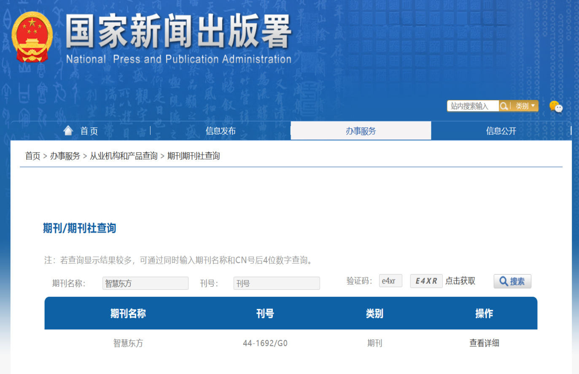

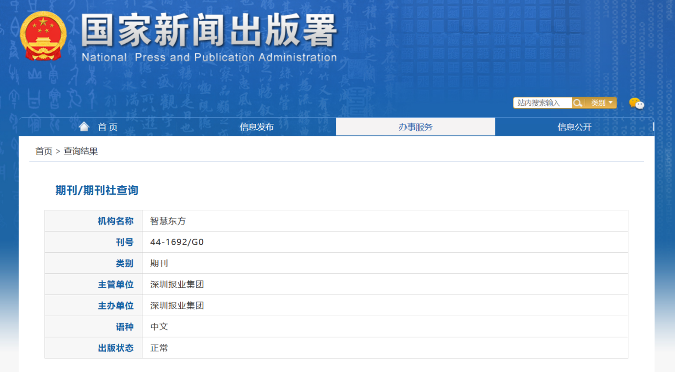

2.以下粘贴刊物含刊号的页面（若是报纸则粘贴刊物名和期数）（每图占一页）



3.以下粘贴论文所在目录页（每图占一页，红线划出作者）

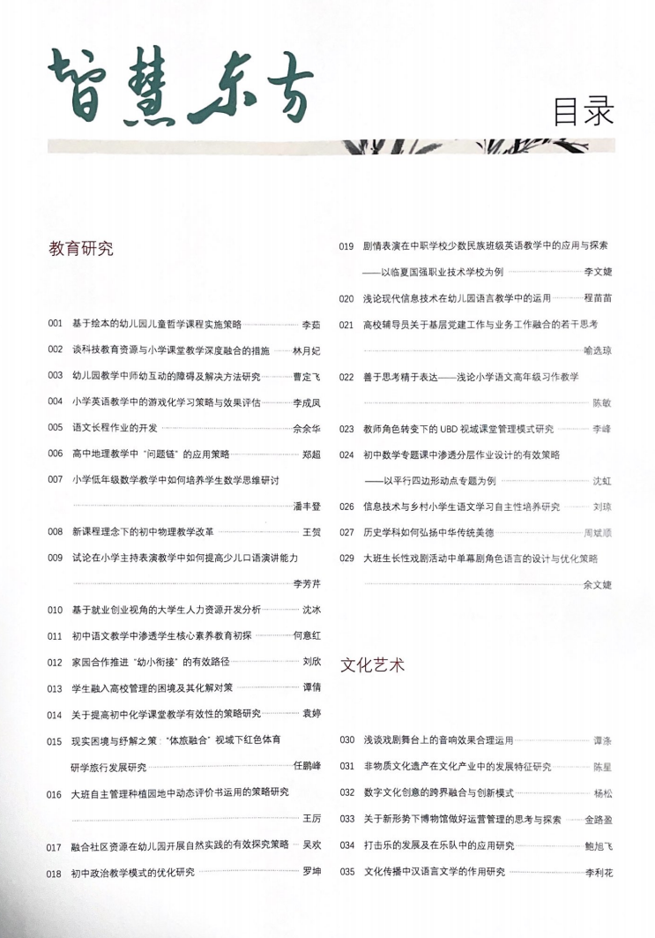

4.以下粘贴论文图片（每图占一页）

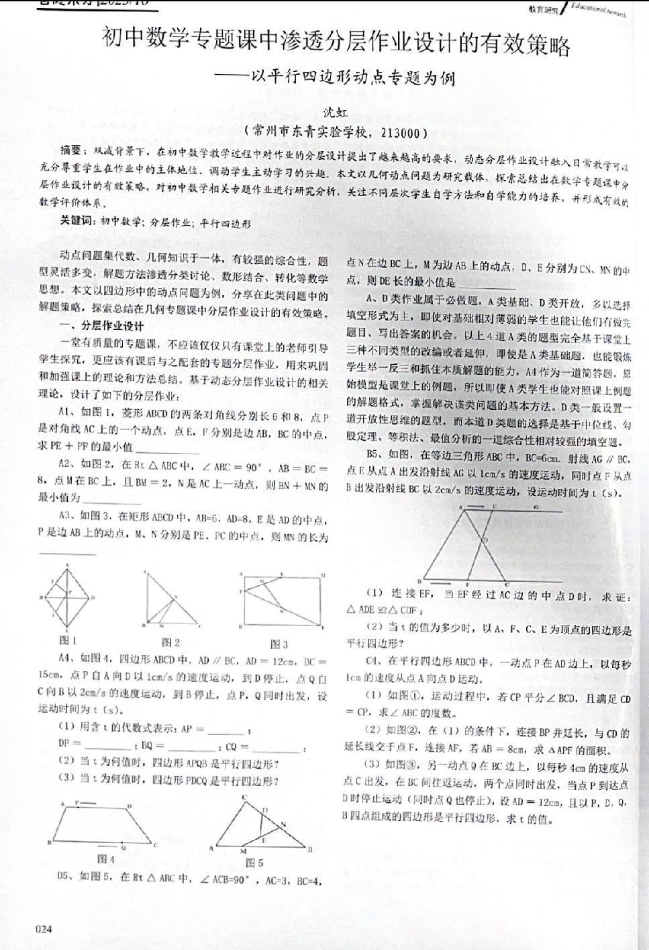

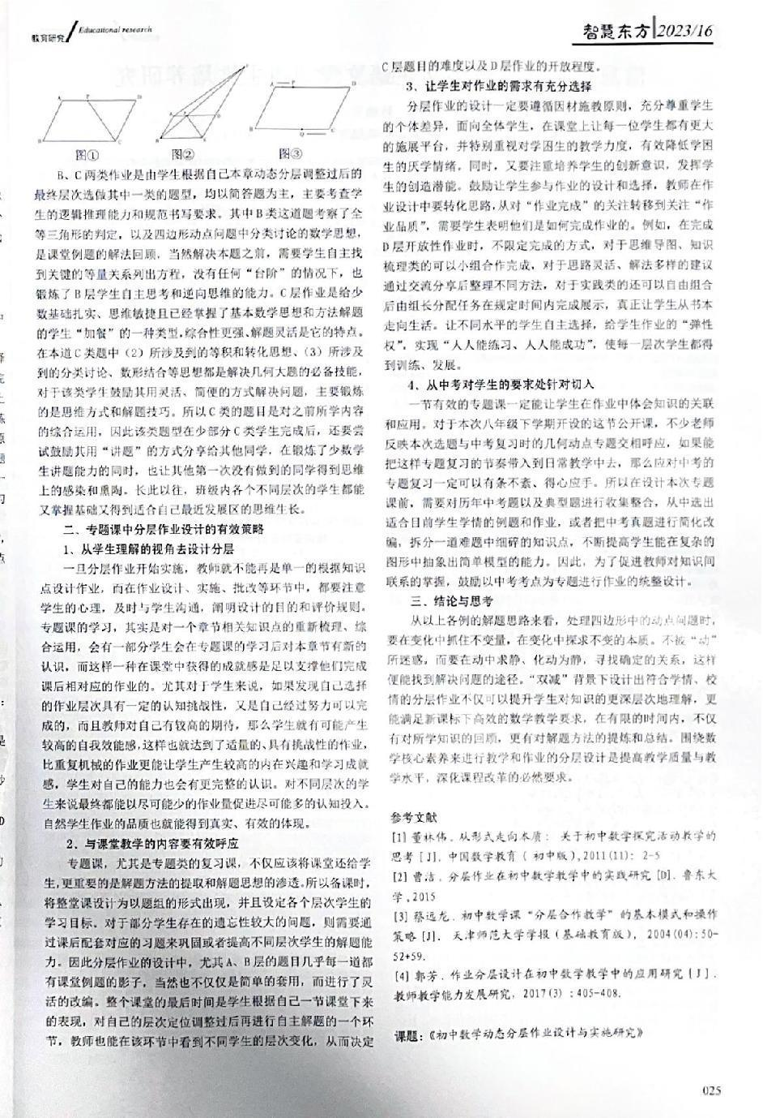

5.以下粘贴论文电子稿

**初中数学专题课中渗透分层作业设计的有效策略**

**——以平行四边形动点专题为例**

**课题：《初中数学动态分层作业设计与实施研究》**

**沈虹 常州市东青实验学校 213000**

**摘 要：**双减背景下，在初中数学教学过程中对作业的分层设计提出了越来越高的要求，动态分层作业设计融入日常教学可以充分尊重学生在作业中的主体地位、调动学生主动学习的兴趣。本文以几何动点问题为研究载体，探索总结出在数学专题课中分层作业设计的有效策略，对初中数学相关专题作业进行研究分析，关注不同层次学生自学方法和自学能力的培养，并形成有效的数学评价体系。

**关键词：**初中数学；分层作业；平行四边形

动点问题集代数、几何知识于一体，有较强的综合性，题型灵活多变，解题方法渗透分类讨论、数形结合、转化等数学思想。本文以四边形中的动点问题为例，分享在此类问题中的解题策略，探索总结在几何专题课中分层作业设计的有效策略。

**一、分层作业设计**

一堂有质量的专题课，不应该仅仅只有课堂上的老师引导学生探究，更应该有课后与之配套的专题分层作业，用来巩固和加强课上的理论和方法总结。基于动态分层作业设计的相关理论，设计了如下的**分层作业：**

A1、如图1，菱形ABCD的两条对角线分别长6和8，点P是对角线AC上的一个动点，点E，F分别是边AB，BC的中点，求PE＋PF的最小值____________

A2、如图2，在Rt△ABC中，∠ABC＝90°，AB＝BC＝8，点M在BC上，且BM＝2，N是AC上一动点，则BN＋MN的最小值为___________．

A3、如图3，在矩形ABCD中，AB=6，AD=8，E是AD的中点，P是边AB上的动点，M、N分别是PE、PC的中点，则MN的长为___________

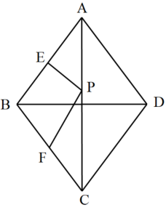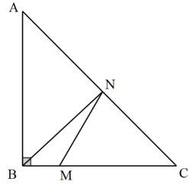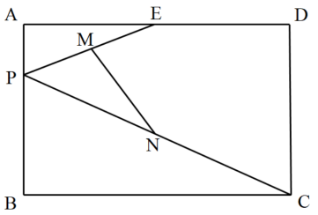

图1 图2 图3

A4、如图4，四边形ABCD中，AD∥BC，AD＝12cm，BC＝15cm，点P自A向D以1cm/s的速度运动，到D停止．点Q自C向B以2cm/s的速度运动，到B停止，点P，Q同时出发，设运动时间为t（s）．

1. 用含t的代数式表示：AP＝_______；

DP＝_________；BQ＝_________；CQ＝_________；

1. 当t为何值时，四边形APQB是平行四边形？
2. 当t为何值时，四边形PDCQ是平行四边形？

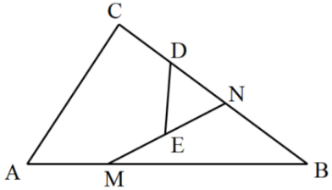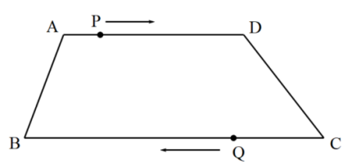

图4 图5

D5、如图5，在Rt△ABC中，∠ACB=90°，AC=3，BC=4，点N在边BC上，M为边AB上的动点，D、E分别为CN、MN的中点，则DE长的最小值是___________

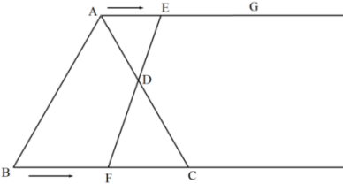A、D类作业属于必做题，A类基础、D类开放，多以选择填空形式为主，即使对基础相对薄弱的学生也能让他们有做完题目、写出答案的机会。以上4道A类的题型完全基于课堂上三种不同类型的改编或者延伸，即使是A类基础题，也能锻炼学生举一反三和抓住本质解题的能力，A4作为一道简答题，原始模型是课堂上的例题，所以即使A类学生也能对照课上例题的解题格式，掌握解决该类问题的基本方法。D类一般设置一道开放性思维的题型，而本道D类题的选择是基于中位线、勾股定理、等积法、最值分析的一道综合性相对较强的填空题。

B5、如图，在等边三角形ABC中，BC=6cm．射线AG∥BC，点E从点A出发沿射线AG以1cm/s的速度运动，同时点F从点B出发沿射线BC以2cm/s的速度运动，设运动时间为t（s）．

（1）连接EF，当EF经过AC边的中点D时，求证：△ADE≌△CDF；

（2）当t的值为多少时，以A、F、C、E为顶点的四边形是平行四边形？

C4、在平行四边形ABCD中，一动点P在AD边上，以每秒1cm的速度从点A向点D运动．

1. 如图①，运动过程中，若CP平分∠BCD，且满足CD＝CP，求∠ABC的度数．
2. 如图②，在（1）的条件下，连接BP并延长，与CD的延长线交于点F，连接AF，若AB＝8cm，求ΔAPF的面积．
3. 如图③，另一动点Q在BC边上，以每秒4cm的速度从点C出发，在BC间往返运动，两个点同时出发，当点P到达点D时停止运动（同时点Q也停止），设AD＝12cm，且以P，D，Q，B四点组成的四边形是平行四边形，求t的值.

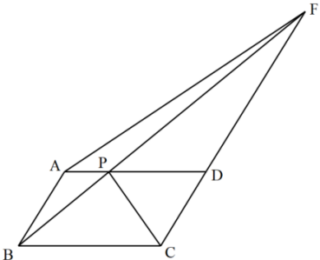

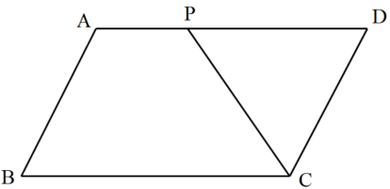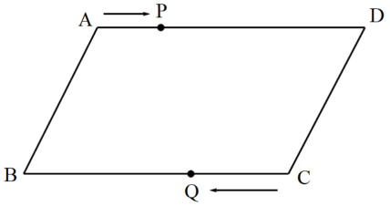图① 图② 图③

B、C两类作业是由学生根据自己本章动态分层调整过后的最终层次选做其中一类的题型，均以简答题为主，主要考查学生的逻辑推理能力和规范书写要求。其中B类这道题考察了全等三角形的判定，以及四边形动点问题中分类讨论的数学思想，是课堂例题的解法回顾，当然解决本题之前，需要学生自主找到关键的等量关系列出方程，没有任何“台阶”的情况下，也锻炼了B层学生自主思考和逆向思维的能力。C层作业是给少数基础扎实、思维敏捷且已经掌握了基本数学思想和方法解题的学生“加餐”的一种类型，综合性更强、解题灵活是它的特点。在本道C类题中（2）所涉及到的等积和转化思想、（3）所涉及到的分类讨论、数形结合等思想都是解决几何大题的必备技能，对于该类学生鼓励其用灵活、简便的方式解决问题，主要锻炼的是思维方式和解题技巧。所以C类的题目是对之前所学内容的综合运用，因此该类题型在少部分C类学生完成后，还要尝试鼓励其用“讲题”的方式分享给其他同学，在锻炼了少数学生讲题能力的同时，也让其他第一次没有做到的同学得到思维上的感染和熏陶。长此以往，班级内各个不同层次的学生都能又掌握基础又得到适合自己最近发展区的思维生长。

**三、专题课中分层作业设计的有效策略**

**1、从学生理解的视角去设计分层**

一旦分层作业开始实施，教师就不能再是单一的根据知识点设计作业，而在作业设计、实施、批改等环节中，都要注意学生的心理，及时与学生沟通，阐明设计的目的和评价规则。专题课的学习，其实是对一个章节相关知识点的重新梳理、综合运用，会有一部分学生会在专题课的学习后对本章节有新的认识，而这样一种在课堂中获得的成就感是足以支撑他们完成课后相对应的作业的。尤其对于学生来说，如果发现自己选择的作业层次具有一定的认知挑战性，又是自己经过努力可以完成的，而且教师对自己有较高的期待，那么学生就有可能产生较高的自我效能感，这样也就达到了适量的、具有挑战性的作业，比重复机械的作业更能让学生产生较高的内在兴趣和学习成就感，学生对自己的能力也会有更完整的认识。对不同层次的学生来说最终都能以尽可能少的作业量促进尽可能多的认知投入。自然学生作业的品质也就能得到真实、有效的体现。

**2、与课堂教学的内容要有效呼应**

专题课，尤其时专题类的复习课，不仅应该将课堂还给学生，更重要的是解题方法的提取和解题思想的渗透。所以备课时，将整堂课设计为以题组的形式出现，并且设定各个层次学生的学习目标。对于部分学生存在的遗忘性较大的问题，则需要通过课后配套对应的习题来巩固或者提高不同层次学生的解题能力。因此分层作业的设计中，尤其A、B层的题目几乎每一道都有课堂例题的影子，当然也不仅仅是简单的套用，而进行了灵活的改编。整个课堂的最后时间是学生根据自己一节课堂下来的表现，对自己的层次定位调整过后再进行自主解题的一个环节，教师也能在该环节中看到不同学生的层次变化，从而决定C层题目的难度以及D层作业的开放程度。

**3、让学生对作业的需求有充分选择**

分层作业的设计一定要遵循因材施教原则，充分尊重学生的个体差异，面向全体学生，在课堂上让每一位学生都有更大的施展平台，并特别重视对学困生的教学力度，有效降低学困生的厌学情绪。同时，又要注重培养学生的创新意识，发挥学生的创造潜能。鼓励让学生参与作业的设计和选择，教师在作业设计中要转化思路，从对“作业完成”的关注转移到关注“作业品质”，需要学生表明他们是如何完成作业的。例如，在完成D层开放性作业时，不限定完成的方式，对于思维导图、知识梳理类的可以小组合作完成，对于思路灵活、解法多样的建议通过交流分享后整理不同方法，对于实践类的还可以自由组合后由组长分配任务在规定时间内完成展示，真正让学生从书本走向生活。让不同水平的学生自主选择，给学生作业的“弹性权”，实现“人人能练习、人人能成功”，使每一层次学生都得到训练、发展。

**4、从中考对学生的要求处针对切入**

一节有效的专题课一定能让学生在作业中体会知识的关联和应用。对于本次八年级下学期开设的这节公开课，不少老师反映本次选题与中考复习时的几何动点专题交相呼应，如果能把这样专题复习的节奏带入到日常教学中去，那么应对中考的专题复习一定可以有条不紊、得心应手。所以在设计本次专题课前，需要对历年中考题以及典型题进行收集整合，从中选出适合目前学生学情的例题和作业，或者把中考真题进行简化改编，拆分一道难题中细碎的知识点，不断提高学生能在复杂的图形中抽象出简单模型的能力。因此，为了促进教师对知识间联系的掌握，鼓励以中考考点为专题进行作业的统整设计。

**四、结论与思考**

从以上各例的解题思路来看，处理四边形中的动点问题时，要在变化中抓住不变量，在变化中探求不变的本质。不被“动”所迷惑，而要在动中求静、化动为静，寻找确定的关系，这样便能找到解决问题的途径。“双减”背景下设计出符合学情、校情的分层作业不仅可以提升学生对知识的更深层次地理解，更能满足新课标下高效的数学教学要求，在有限的时间内，不仅有对所学知识的回顾，更有对解题方法的提炼和总结。围绕数学核心素养来进行教学和作业的分层设计是提高教学质量与教学水平，深化课程改革的必然要求。

参考文献：

［1］董林伟.从形式走向本质: 关于初中数学探究活动教学的思考［J].中国数学教育( 初中版),2011(11): 2-5

［2］曹洁.分层作业在初中数学教学中的实践研究[D].鲁东大学,2015

［3］蔡远龙.初中数学课“分层合作教学”的基本模式和操作策略[J]. 天津师范大学学报(基础教育版), 2004(04):50-52+59.

［4］郭芳.作业分层设计在初中数学教学中的应用研究［J］.教师教学能力发展研究，2017(3) :405-408．